Ein Büro wie eine Landschaft
Transparent, atmosphärisch und präzise bis ins Detail – anspruchsvoller Büroneubau in ländlichem Umfeld mit Metallbehängen von MHZ.
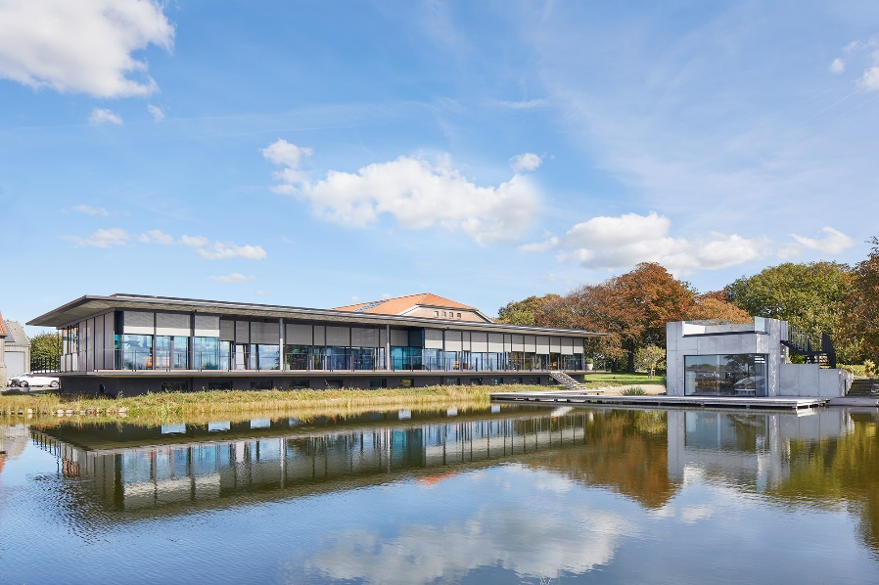
Leinfelden-Echterdingen, 12.11.2025 – Wie lässt sich zeitgemäßes Arbeiten im ländlichen Raum prägnant umsetzen? Ein Neubau unweit der Nordseeküste gibt eine inspirierende Antwort. Auf einem historischen Gutshof entstand ein Arbeitsumfeld, das Ästhetik, Funktion und Komfort gekonnt vereint. Besonders prägend: eine parametrisch entwickelte Akustikdecke, die dem Raum eine charakteristische Atmosphäre verleiht. Der außenliegende Metallbehang s_enro der MHZ Hachtel GmbH & Co. KG wirkt positiv auf den Komfort sowie auf das Innenraumklima und ergänzt das energetische Konzept. So entsteht nicht nur ein funktionaler Ort des Arbeitens, sondern ein lebendiger Raum, der Potenziale entfaltet – architektonisch bis ins kleinste Detail durchdacht und konsequent im Ausdruck.
Als funktionale Erweiterung des bestehenden Bürogebäudes im sanierten, historischen Gutshof befinden sich im Neubau 40 Arbeitsplätze. Die räumliche Organisation des 40 m x 15 m großen zweistöckigen Quaders mit 1.200 m² Nutzfläche folgt dem Prinzip der Offenheit und Leichtigkeit. So erlaubt die Grundrissstruktur flexible Raumkonzepte und schafft großzügige Blickachsen in alle Richtungen. Zugleich entsteht eine enge visuelle Verbindung zur umgebenden Landschaft. Das Untergeschoss ist behutsam in das Gelände eingebettet und bietet Platz für Sanitärbereiche, Rückzugszonen für Videokonferenzen sowie einen Sportraum. Durch die dezente Platzierung dieser Räume im Untergeschoss entfaltet sich eine gestalterische Klarheit und wohltuende Ruhe im Erdgeschoss. Im Zusammenspiel mit dem angrenzenden Schwimmteich, der von den Mitarbeitenden gerne genutzt wird, entsteht ein Bild von Leichtigkeit und Eleganz. Je nach Blickwinkel scheint das Gebäude mit seinen auskragenden Boden- und Deckenscheiben über der Wasserfläche zu schweben – zurückhaltend, nahezu immateriell.
Konstruktive Klarheit in filigraner Geste
24 Stahlsäulen, scheinbar frei im Raum verteilt, tragen die weit spannenden Decken aus Stahlbeton. Die unregelmäßige Anordnung erinnert an eine lichte Baumstruktur und eröffnet neue Spielräume jenseits starrer Raster. „Wir wollten maximale Transparenz ohne die visuelle Begrenzung durch serielle Achsen“, beschreibt Architekt Kay Messner das gestalterische Ziel. Die Lasten werden konsequent in eine Pfahlgründung abgeleitet, während die sichtbare Erdgeschossstruktur auf ein Minimum reduziert ist. Verglasung dominiert das Erscheinungsbild, massive Wände sind auf das statisch und versorgungstechnisch Notwendige beschränkt.
Raumakustik trifft Raumskulptur
Gestalterisches Zentrum ist eine parametrisch entwickelte Decke aus Holzstäben, deren variierende Längen von 15 cm bis 300 cm eine dynamisch modellierte Welle formen. Die tiefmatte schwarze Holzoberfläche basiert auf einer Mischung aus schwarzer Beize und Öl und verleiht dem skulpturalen Element eine sinnliche Präsenz und Tiefe im Raum. Die geometrische Komposition ist kein rein dekoratives Ornament, sondern ein akustisch wirksames Gestaltungselement. „Die Idee war, eine Decke zu schaffen, die mehr ist als bloße Verkleidung – sie sollte Raumstimmung erzeugen und zugleich akustische Funktion übernehmen“, erklärt Kay Messner. Die Umsetzung verlangte höchste Präzision. Über 24.000 individuell zugeschnittene Holzstäbe aus Whitewood, dem Holz des Tulpenbaumes, wurden in der Schreinerwerkstatt auf exakt komponierten 150 x 90 cm großen Plattenelementen montiert.
Licht, Luft und Komfort
Ein zentrales Ziel der Planung war die Schaffung eines ganzjährig angenehmen Raumklimas – ohne wahrnehmbare Luftströme oder visuelle Störungen. Gekühlt wird primär über eine Kühldecke mit Wasserführung, ergänzt durch Konvektoren, die im Raum die Feinjustierung je nach individueller Nutzung übernehmen. Beheizt wird das Gebäude über Luftwärmepumpen. Auch die Lüftung ist zentral geregelt und auf hohe Effizienz ausgelegt.
Leichtes Spiel mit Licht und Wind
Wesentlichen Anteil an Lichtführung und thermischem Komfort hat der außenliegende Metallbehang s_enro von MHZ, einer der führenden Hersteller für Sicht-, Sonnen- und Insektenschutz aus Leinfelden-Echterdingen. Als bewegliches Sonnenschutzsystem konzipiert, prägt der Behang als gestalterisches Element die architektonische Identität des Gebäudes. Er gewährleistet einen zuverlässigen Sonnenschutz – selbst bei Windgeschwindigkeiten bis zu 18 m/s – und ermöglicht dennoch eine visuelle Offenheit nach außen. Besonders dann, wenn Sonne und starker Wind – wie es in der küstennahen Region öfter mal der Fall ist – gemeinsam auftreten, spielt das System von MHZ seine Stärken voll aus. Wie alle Metallbehänge von MHZ verringert auch s_enro die solare Energie, die in das Gebäude gelangt, während sein durchdachtes Design diffuses Tageslicht kontrolliert ins Gebäudeinnere lenkt und so eine ausgewogene, blendfreie Raumstimmung schafft. Auch im geschlossenen Zustand bleiben Blickbeziehungen zur Umgebung erhalten – ein tragender Aspekt des ganzheitlichen Raumkonzepts, das auf die harmonische Integration von Licht, Luft und Landschaft setzt. „Unsere Metallbehänge verbinden technologische Präzision mit gestalterischer Klarheit. Sie schaffen nicht nur zuverlässigen Sonnenschutz, sondern tragen auch maßgeblich zur architektonischen Identität bei, indem sie das Spiel mit Licht und Transparenz in den Raum integrieren“, erläutert Thomas Pollworth, Architekten- und Projektberater bei MHZ.
Bildmaterial Abdruck honorarfrei unter Angabe der Bildquelle

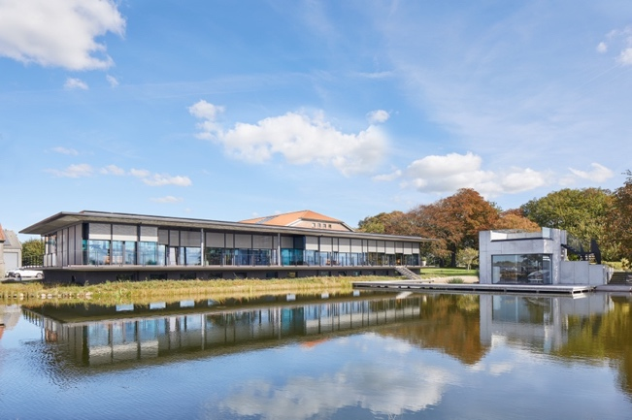 01_MHZ_Gutshof_Buero_s_enro.jpg
Das Gebäude scheint über dem Wasser zu schweben, während der halb geöffnete Metallbehang s_enro von MHZ der Fassade eine leichte, changierende Tiefe verleiht. Foto: MHZ, Andrea Flak

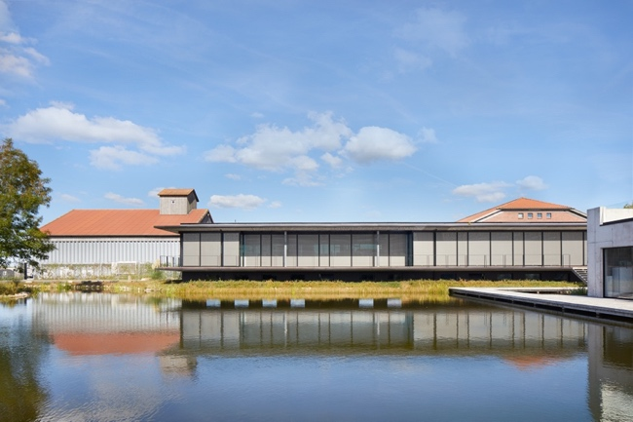 02_MHZ_Gutshof_Buero_s_enro.jpg
Mit vollständig geschlossenem Metallbehang von MHZ formt die Gebäudehülle eine ruhige Fläche und betont die klare architektonische Silhouette. Foto: MHZ, Andrea Flak
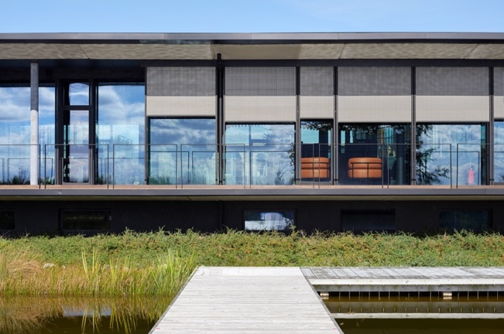 03_MHZ_Gutshof_Buero_s_enro.jpg
Der individuell geöffnete Metallbehang s_enro von MHZ lässt kontrolliertes Tageslicht ins Innere und bewahrt zugleich den visuellen Bezug zur umliegenden Landschaft. Foto: MHZ, Andrea Flak

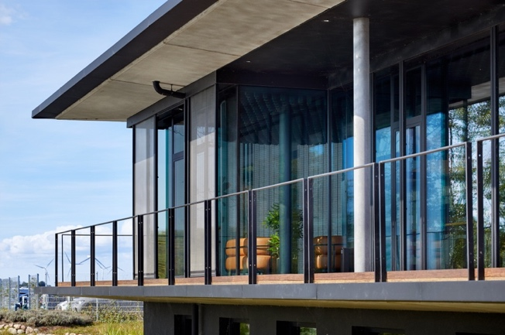 04_MHZ_Gutshof_Buero_s_enro.jpg
Durch den umlaufenden Balkon sind der Innen- und Außenraum miteinander verbunden. Die filigranen Linien unterstreichen die leichte, transparente Architektursprache des Gebäudes. Foto: MHZ, Andrea Flak

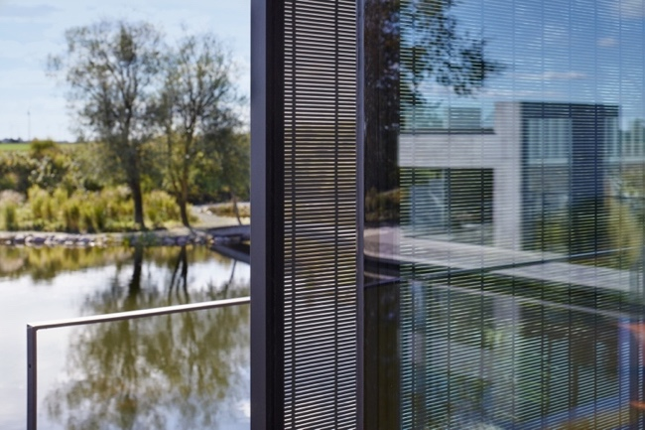 05_MHZ_Gutshof_Buero_s_enro.jpg
Die Detailaufnahme des außenliegenden Metallbehangs s_enro von MHZ macht seine präzise Fertigung sichtbar: robust im Wind, fein im Lichtspiel. Foto: MHZ, Andrea Flak

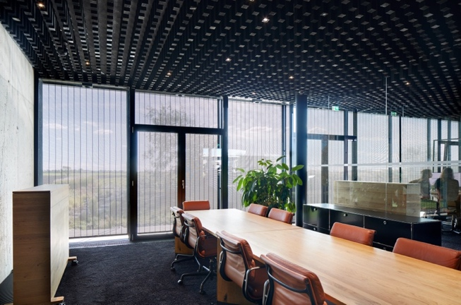 06_MHZ_Gutshof_Buero_s_enro.jpg
Im Besprechungsraum sorgt der geschlossene Metallbehang für ein angenehmes Raumklima, unterstützt eine konzentrierte Arbeitsatmosphäre und lässt dennoch Blickbeziehungen zur Umgebung zu. Foto: MHZ, Andrea Flak

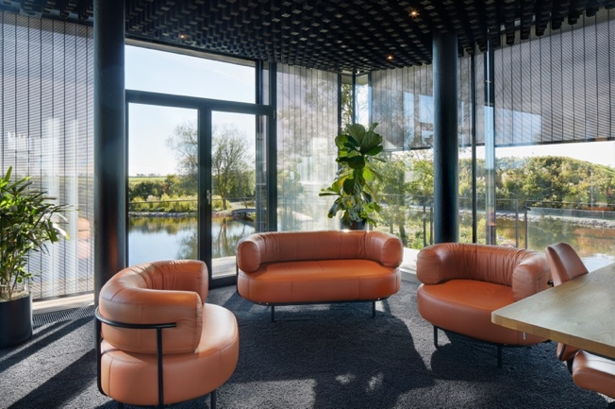 07_MHZ_Gutshof_Buero_s_enro.jpg
Mit halb geöffnetem Metallbehang öffnet sich die Sitzecke zum Schwimmteich und verstärkt die Transparenz sowie die Verbindung zur umgebenden Landschaft. Foto: MHZ, Andrea Flak

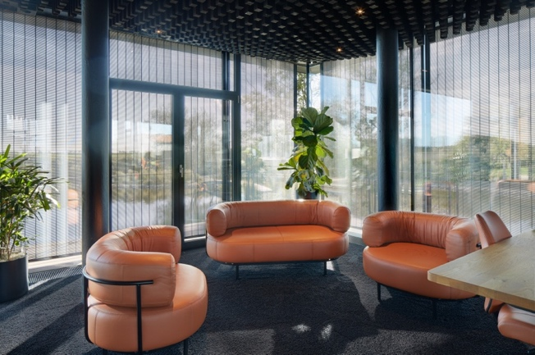 08_MHZ_Gutshof_Buero_s_enro.jpg
Im Loungebereich erzeugt der geschlossene Metallbehang s_enro von MHZ gedämpftes, blendfreies Tageslicht und schafft eine ruhige Arbeitsumgebung. Foto: MHZ, Andrea Flak

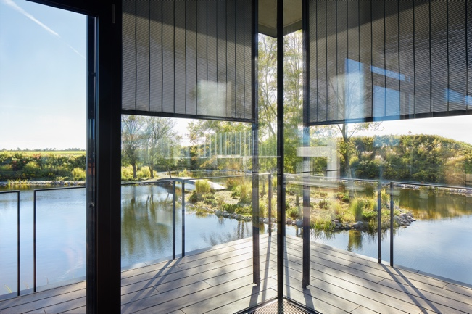 09_MHZ_Gutshof_Buero_s_enro.jpg
Wo Arbeit und Landschaft ineinander übergehen, schafft der Blick auf den Schwimmteich eine inspirierende Atmosphäre im Arbeitsalltag. Foto: MHZ, Andrea Flak

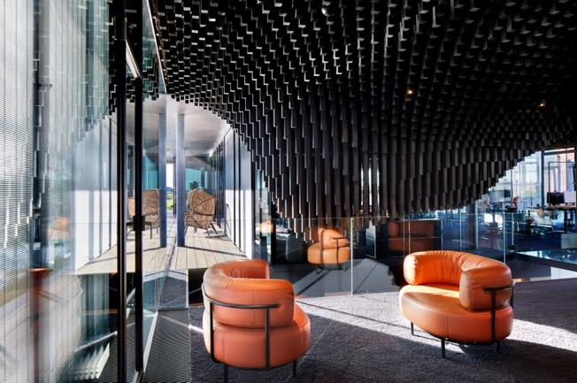 10_MHZ_Gutshof_Buero_s_enro.jpg
Der Blick in die offene Bürolandschaft zeigt die raumprägende Deckenskulptur, deren parametrisch modellierte Holzstäbe die Atmosphäre gestalten und zur Identität des Arbeitsumfelds beitragen. Foto: MHZ, Andrea Flak

Über MHZ

Die MHZ Hachtel GmbH & Co. KG steht seit über 95 Jahren für hochwertige Premiumlösungen im Bereich Sicht-, Sonnen- und Insektenschutz. Das in dritter Generation geführte Familienunternehmen mit Hauptsitz in Leinfelden-Echterdingen entwickelt und produziert maßgefertigte, innovative Systeme, die Funktionalität und Design vereinen – von Plissees und Rollos über Jalousien bis hin zu modernen außenliegenden Lösungen.
Mit Fokus auf architektonische Integration, neueste Technik, energieeffiziente Konzepte, abwechslungsreiche Kollektionen und Digitaldrucktechnik bietet MHZ individuelle Produkte für den Wohn- und Objektbereich.
Mit rund 1.600 Mitarbeitenden zählt MHZ zu den führenden Unternehmen der Sicht- und Sonnenschutzbranche in Deutschland und ist weltweit aktiv.

www.mhz.de

Pressekontakt:
Rainer Häupl
bering*kopal GbR, Büro für Kommunikation

Telefon: +49 (0) 711 / 7451759 – 16
Mail: rainer.haeupl@bering-kopal.de

Unternehmenskontakt:
Amélie Sommerhäuser
PR-Referentin

MHZ Hachtel GmbH & Co. KG
Sindelfinger Str. 21
D-70771 Leinfelden-Echterdingen

Telefon: +49 (0) 711 / 9751 – 1671
Mail: amelie.sommerhaeuser@mhz.de

